

Základní škola a Střední škola CREDO, o.p.s.
Číslo projektu: CZ.1.07/1.4.00/21.2963

Obratlovci
Výukový materiál č.: VY_INOVACE_32_1_Obratlovci

Vypracoval: Mgr. Ondřej Vraj

Určeno pro 8. ročník ZŠ praktické
Vzdělávací oblast: Člověk a příroda
Vzdělávací obor: Přírodopis
Tematický okruh: Přírodopis pro 8. ročník ZŠ praktické
Vytvořeno dne: 17. 10. 2011
Odpilotováno ve výuce dne: 18. 10. 2011
Anotace: Učební materiál zaměřený na opakování učiva o obratlovcích. Je určen jako pracovní listy k vytištění a individuální práci žáků.

Obratlovci - opakování
- Podle čeho poznáme obratlovce? Vyber správnou odpověď:
- má chlupy
- má páteř složenou z obratlů
- dokáže obrátit hlavu dozadu

- Podtrhni ty živočichy, které řadíme mezi obratlovce:
žába, hlemýžď, kůň, člověk, žížala, cvrček, pes, holub, škeble, ještěrka

- Spoj, co patří mezi bezobratlé, a co mezi obratlovce:

KROUŽKOVCI
PTÁCI
SAVCI
KORÝŠI
OBRATLOVCI
BEZOBRATLÍ
RYBY
HMYZ
PLAZI
OBOJŽIVELNÍCI
PLŽI

- Na obrázcích zvýrazni páteř živočichů:
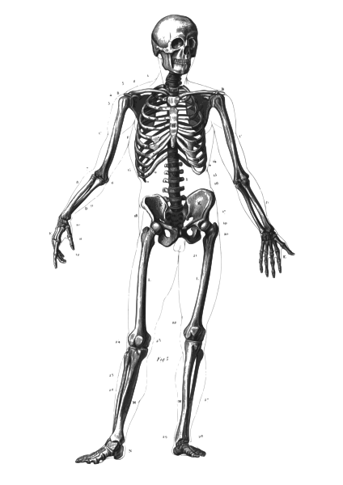

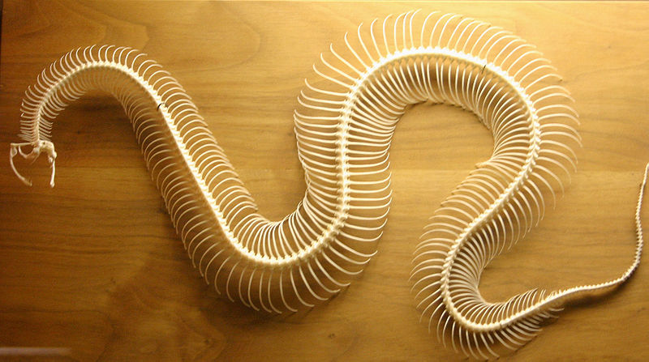

obr. 1 obr. 2

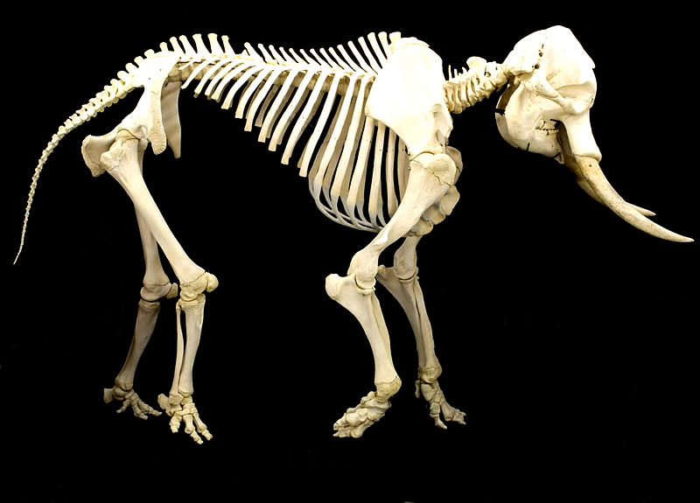
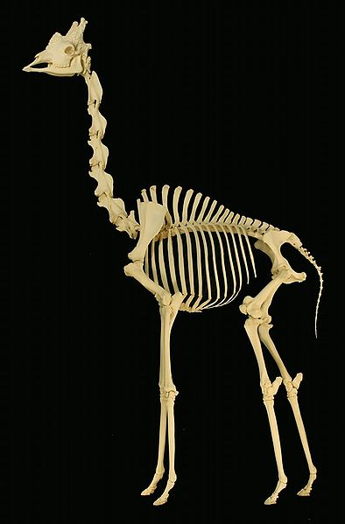
obr. 3 obr. 4

Poznáš, co je to za živočichy?

Zdroje:
obr.1: JOSSIFRESCO. File:Skeleton_diagram.svg. Wikimedia Commons [online]. 3. 3. 2006 [cit. 17. 10.2011]. Dostupný na WWW: < http://commons.wikimedia.org/wiki/File:Skeleton_diagram.svg >.
obr. 2.: DBKING. File:Snake_skeleton.jpg .Wikimedia Commons [online]. 28. 2. 2006 [cit. 17. 10. 2011]. Dostupný na WWW: <http://commons.wikimedia.org/wiki/File:Snake_skeleton.jpg>.
obr. 3: SKLMSTA. File:Giraffe_skeleton.jpg .Wikimedia Commons [online]. 30. 3. 2010 [cit. 17. 10. 2011]. Dostupný na WWW: <http://commons.wikimedia.org/wiki/File:Giraffe_skeleton.jpg>.
obr. 4: SKLMSTA. File:Elephant_skeleton.jpg .Wikimedia Commons [online]. 7. 4. 2010 [cit. 17. 10. 2011]. Dostupný na WWW: <http://commons.wikimedia.org/wiki/File:Elephant_skeleton.jpg>.

